10. Sentsore analogikoak: argi sentsorea

Erronkak eta ebazpenak:

Led bat piztu argitasun maila jakin batetik behera

Azalpena
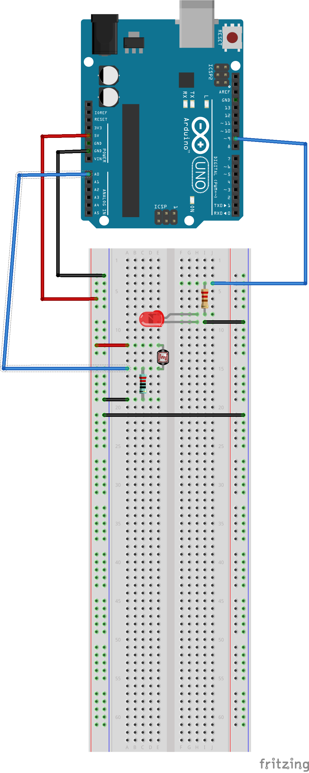
Zelula fotoelektrikoak jasotzen duen argitasun maila neurtuko dugu lehendabizi. Horren arabera, argi gutxi dagoen kasuan led bat piztuko dugu eta argi asko dagoen kasuan itzali.
Materiala
- Arduino plaka bat
- Fotoerresistentzia edo zelula fotoelektriko bat
- 220 Ohm eta 10 KOhm-eko erresistentziak
- LED argi bat
- prototipo plaka

Eskema eta pausuak
- Fotoerresistentzia prototipo plakan jarri.
  - Bere hanka baten errenkada berean 10kOhm-etako erresistentziaren hanka jarri. Errenkada beretik kable bat arduino plakako A0 konexiora eraman.
  - Erresistentziaren beste hanka lurrera eraman (GROUND).
- Bestalde, LED argia prototipo plakan jarriko dugu.
  - Bere hanka laburra, hau da, katodoa(-) lurrera eramango dugu (GROUND).
  - Hanka luzea edo anodoa (+) erresistentziara konektatuko dugu.
  - Erresistentziaren beste muturra, arduino plakako 9 pinera konektatuko dugu.
- Ondoren Snap4Arduinoko programa egitea tokatzen zaigu.

Programa
- Aurreko programatik abiatuta segituko dugu orain.
- Banderaren azpian 9. konexio digitala 0-ra jarriko dugu. LED-a hasieran itzalita egon dadin.
- Ondoren baldintza bat jarriko dugu. Baldin eta argiaren balioa 300 baino txikiagoa den, orduan LED argia piztuko dugu. Bestela, LED argia itzaliko dugu.
